Opening Project AI.RI: Transfurmados

Descripción
De una duración aproximada a la del opening de un anime para tener el tiempo suficiente y necesario para exponer el inicio del juego en imágenes estáticas con transiciones, algún efecto puntual y pequeños fragmentos de video; sin extender demasiado la duración del opening para no llegar a cansar de primeras.
En concreto, emplearemos la canción generada “Aguántame la puerta” en su versión adaptada para esta introducción (1 - Aguántame la puerta.mp3), la cual tiene una duración de 1 minuto y 20 segundos. A este tiempo adaptaremos la generación de los recursos.

Guión
En la tabla vemos los tiempos de la canción y lo que se muestra durante los segundos establecidos. En el intervalo de segundos que aparecen en cada fila están incluidos ambos extremos, por ejemplo, la primera escena dura 3 segundos, los segundos 0, 1 y 2 al completo.
ID | Tiempo | Qué mostramos
1 | [0:00 – 0:02] | - Desvanecimiento de 1 segundo desde imagen completamente en negro hasta la imagen de la habitación mostrando a Samu dormido acostado boca arriba en la cama con la ropa normal (así he dormido, por lo que sea) y a la derecha de la cama un despertador digital a las 15:59 sobre una mesita de noche.  - Aplicar un acercamiento moderado y lineal hacia dónde se encuentra el despertador durante los 3 segundos de la escena.  - Cama normal para una persona, habitación normal para una persona algo friki, gamer y furry.  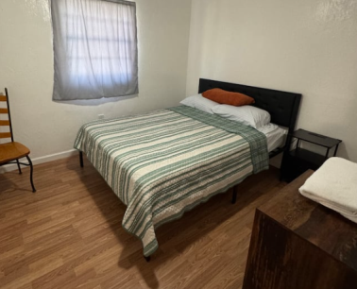  - En la pared de la ventana no habrá ventana, sino otras decoraciones o muebles. La luz proviene de la supuesta ventana en la pared de en frente a la cama.
2 | [0:03 – 0:05] | - Desvanecimiento de 1 segundo de la escena anterior hacia un despertador digital a las 15:59 sobre una mesita de noche de cerca.  - El despertador está situado en el centro de la imagen. Aplicar efecto de acercamiento sutil, suave y lineal hacia el centro de la imagen, es decir, hacia el despertador.
3 | [0:06 – 0:09] | - Al comenzar al segundo 6, cuando la voz termina la frase “Y la fiesta ya empezó”, sustituir por el mismo despertador a las 16:00.  - Aplicar algún efecto visual o de agitación de cámara, que represente que el despertador está sonando la alarma.
- | [0:10 – 0:18] | - Cambio instantáneo a imagen en negro.  - Comienza a aparecer el logo del juego por partes hasta estar al completo.
4 | [0:19 – 0:22] | - Justo cuando la voz comienza la frase “He dormido hasta las 4”, cambio instantáneo a un video breve donde Samu en forma humana y vestido con la ropa normal pasa de estar tumbado a alzar medio cuerpo de la cama para luego estiricar (esperezar) los brazos mientras bosteza con los ojos cerrados.  - Vista de la habitación alzada y del laillo, aproximadamente en este ángulo:  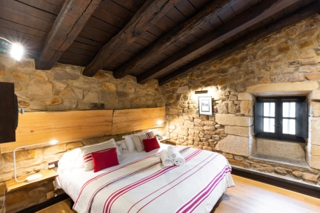  - Sin embargo, a diferencia de las imágenes de ejemplo, donde están las ventanas, poner una puerta abierta hacia el baño (no tiene por qué verse en esta escena, pero sí que haya una puerta justo en ese lado).  - La luz proviene de la ventana que no se ve a la izquierda del escenario, en la pared en frente de la cama.
5 | [0:23 – 0:24] | - Cambio instantáneo para mostrar de muy cerca el calendario en la habitación con el día 20 de julio rodeado de Edding rojo. Debe verse el año actual 2026 y el mes de julio.  - Si fuese complicado rodear bien de rojo el día, se puede hacer por Photoshop o similar fácilmente.
6 | [0:25 – 0:26] | - Cambio instantáneo mostrando la pared de la habitación que tiene la puerta hacia el baño. Opcionalmente, la cama puede estar borrosa en un primer plano en la parte inferior de la imagen.  - Como imágenes superpuestas a ese fondo, dos de Samu de espalda andando un poco zombie. Primero una en la que se balancea hacia la izquierda y otra más lejana (y más cerca de la puerta) hacia la derecha que se mostrarán alternadamente en los 2 segundos que dura esta escena: 1 segundo para cada imagen superpuesta con desvanecimiento de 0,25 segundos entre ellas.  - Estas imágenes pueden ser siluetas pero que distingan forma humana.  - También puede ser la misma imagen volteada.
7 | [0:27 – 0:32] | - Cambio instantáneo donde mostramos a Samu entrando al baño por la derecha, por lo que se le ve por el lateral, con cara de sueño, ojos cerrados, algo encorvado y brazos hacia abajo.  - En la imagen también se muestra el lavamanos del baño y el gran espejo cuadrado donde en su reflejo se muestra a Samu lobo con la misma expresión.
8 | [0:33 – 0:39] | - Desvanecimiento de 0.5 segundos al espejo con Samu Lobo reflejado, ahí no se ve ya a Samu humano, es un primer plano de la zona del espejo del baño.  - Samu lobo se toca el lateral del hocico con su mano derecha mientras mantiene una expresión de incredulidad ante el espejo.
9 | [0:40 – 0:46] | - Desvanecimiento de 0.5 segundos a Samu lobo mirándose las manos (con 5 dedos) con cara de sorpresa y preocupación.  - Sus brazos están extendidos pero no al completo, algo flexionadas, al igual que los dedos.  - La cámara está colocada a un lado en el lavamanos por lo que se ve desde ahí hacia parte del techo y a Samu se le ve la mitad del cuerpo, ya sin ropa, en un plano de 3/4 hacia el interior del baño.  - La cámara alejándose lentamente durante estos 7 segundos de imagen.  - Durante los 2 últimos segundos, fundido a negro.
10 | [0:47 – 0:50] | - Cambio instantáneo a Samu lobo saliendo de su portal de espaldas protegiéndose la cara de la luz con el brazo derecho.  - El exterior está muy iluminado, blanco radiante.  - La cámara está colocada en el suelo mirando al cielo.
11 | [0:51 – 0:58] | - Desvanecimiento hasta y desde imagen blanca de 0.25 cada transición para mostrar una bella estampa de la ciudad, como puede ser una plaza animada con furros.  - La imagen debe ser más alargada para hacer un desplazamiento lateral moderado hacia la derecha.
12 | [0:59 – 1:01] | - Cambio instantáneo entre 3 imágenes que muestren la belleza de la ahora Furrielva, una cada segundo.  - Pueden verse imágenes de la cultura andaluza u onubense aún más idealizada y bella:  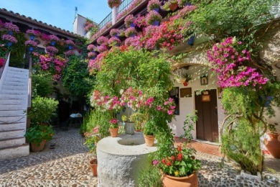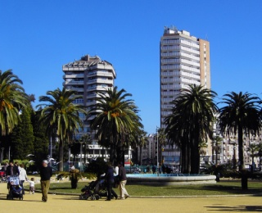
13 | [1:02 – 1:08] | - Video en primera persona corriendo por la animada ciudad llena de furros y lugares bonitos hasta llegar a un tramo en el que no puede avanzar por estar elevado, dejando ver una hermosa vista similar al menú principal  - En los 2 últimos segundos se para y mira al soleado cielo.
14 | [1:09 – 1:11] | - Desvanecimiento de 0.5 segundos para ver a Samu lobo con expresión de asombro, admiración y alegría leves (ojos algo agrandados y boca entreabierta sonriente) ante los cambios que están aconteciendo  - Samu lobo está mirando muy arriba ya que es dónde está la cámara, en un plano muy picado, sin embargo, no mira a cámara:  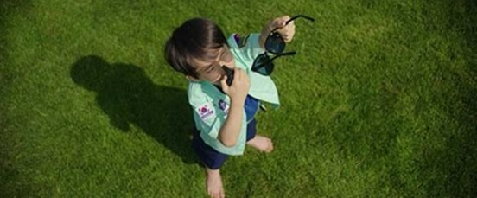
15 | [1:12 – 1:17] | - Desvanecimiento de 0.5 segundos sobre un fondo difuminado de ciudad brillante y soleada.  - A la izquierda el busto de Samu lobo y apareciendo por la izquierda, con transición desde opacidad 0 a 100 con duración de 1 segundo, el busto de Samu persona comenzando en el minuto 1:15.  - Samu lobo está al frente y tapa parcialmente a Samu humano.  - Ambos con expresión de asombro, admiración y alegría leves (ojos algo agrandados y boca entreabierta sonriente) ante los cambios que están aconteciendo además de mirando hacia arriba y en plano de 3/4.
16 | [1:18 – 1:20] | - Desplazamiento vertical acelerado que se suaviza al final (ease-in) de una imagen bonita de la ciudad hacia el cielo soleado mientras se desvanece en blanco con duración de 0.25 segundos justo al acabar la frase “Sigo siendo yo”.  - Puede ser una variante diurna de la imagen de fondo del menú principal.
 | Menú principal | - Si no se ha saltado el opening, desvanecimiento desde imagen en blanco hacia la pantalla de título con duración de 1 segundo.

